依國民教育法學童須按戶籍就近分發入學，另依本市公立國民小學新生分發及入學辦法，學童入學資格為設籍本市且有居住事實者。倘經本市實地查察非實際居住於戶籍地，將由本市權管機關依戶籍法查處。
寄件人：<寄件人姓名>
地址：<寄件人地址>
<學童姓名> 的家長 台啟
<地址>
臺北市 <學童行政區> 110學年度學齡兒童入學通知單
就學編號 | 學童 | 性別 | 出生日期 | 報到學校
<就學編號> | <學童姓名> | <性別> | <出生日期> | <報到學校>
一、報到方式（下列方式二擇一）
※國民小學為義務教育，適齡學童均應入學接受教育，無故未入學報到之學童，將依「強迫入學條例」處罰家長（自開學日起按日罰鍰，每日新臺幣300元）。
1.線上報到(報到期間：110/6/5上午9時～110/6/20下午5時止)

← 1掃描QR碼進入報到網站
2輸入小朋友身分證字號＆各項資訊
3線上填報新生資料即可完成報到手續喔！
＊上述操作步驟可參閱通知單背面圖示
2.現場報到：如無法使用線上報到或戶籍異動者，請於110/6/5上午9時~12時持本通知單、
小朋友的戶口名簿或戶籍謄本正本至＜報到學校＞辦理報到，聯繫方式＜學校電話＞。
二、權利須知
最遲應於110年6月20日前之上班日完成報到，凡分發額滿學校，逾期未報到者視同棄權，由學校逕行辦理改分發，缺額則由學校依候補名冊順序遞補。另分發報到日起至8月29日止，如有戶籍遷出學區者，即由區公所通知學校予以剔除，因此請勿隨意更動小朋友的戶籍，以免影響分發進入<學校名稱>之權益。
三、回條繳回：如有以下原因不至校報到者，請將本通知單後附之回條郵寄或傳真至<報到學校>（並註明原因）。 1.就讀他校(私校或外僑學校) 2.戶籍遷移 3.出境(出國或移民) 等
四、小朋友若因身心障礙依「強迫入學條例」申請暫緩入學者，請依以下方式辦理
◎一般生：依據本市《新生分發及入學辦法第6條》至國民戶籍所屬學區學校進行申請。
◎經本市鑑輔會通過之確認特教學生：依《臺北市國民小學適齡身心障礙國民申請暫緩入學審查及作業辦法》經核准暫緩入學者，期間以一年為限。隔年，如學童仍有特殊教育需求，應於入學前重新參加身心障礙鑑定及安置。
五、疫苗接種：入學前需完成麻疹腮腺炎德國麻疹混合疫苗（MMR）第二劑、白喉破傷風非細胞性百日咳及不活化小兒麻痺混合疫苗（DTaP-IPV）一劑、活性減毒嵌合型日本腦炎疫苗之接種，開學後將「預防接種時程及紀錄表」影本繳交學校查核。
上述疫苗可至本市預防接種合約醫療院所或12區健康服務中心院外門診部接受免費接種。
六、本局推行書包減重計畫，書包重量以孩童體重的12.5％為限，即20公斤的學生書包總重量應少 於2.5公斤。建議挑選材質輕軟的雙肩背負式書包，肩帶寬、材質軟，以促進學童健康成長。
七、如疑為身心障礙之特殊兒童，可提供身心障礙手冊或公立醫院證明向學校輔導室辦理登記。
八、有關本市公、私立國民小學學生入學或轉學等問題，可至臺北市政府教育局局網(https://www.doe.gov.taipei/Default.aspx）查詢，若您對本通知單有任何疑義，請洽<報到學校行政區>公所<報到學校行政區電話>、新生入學專線(02-87858111分機530)或臺北市政府教育局國小教育科1999轉6373。
中 華 民 國 1 1 0 年 5 月 1 4 日
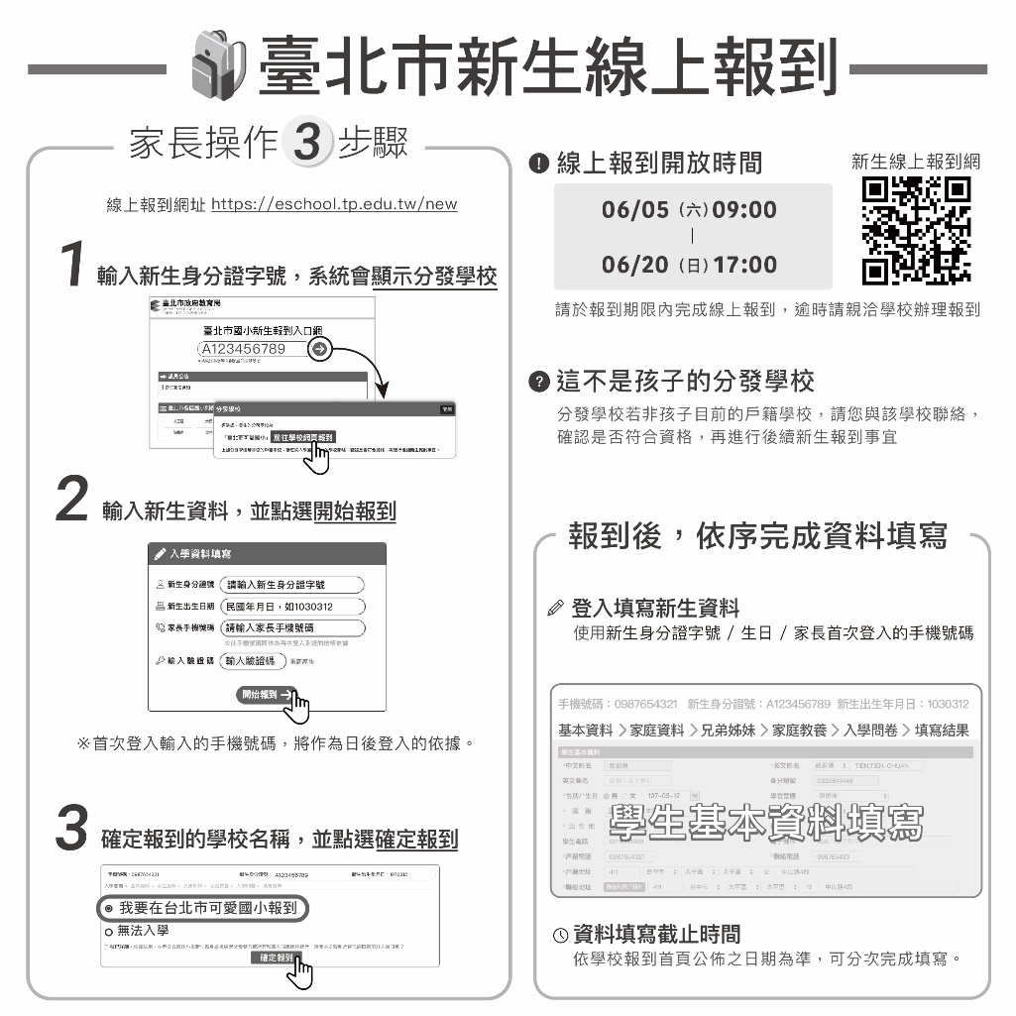

-----------------------------------

臺北市110學年度學齡兒童未就讀國民小學回條

本人子弟 <學童姓名> ，就學編號 <就學編號> ，因
- 出境(出國或移民)，請填出境日期：＿年＿月＿日國名：_________________
- 申請暫緩入學(核准文號：＿年＿月＿日＿＿＿＿字第＿＿＿＿＿＿＿＿號)
- 已就讀他校（私校或外僑學校） | 預計就讀(必填)  學校名稱：_________縣（市）  _________國民小學  備註：  本回條請先行回復，另就讀他校(含私校或外僑學校)者須另向該校取得在學證明後，於9月2日前回傳至原分發學校，以利解除列管。
- 已隨父母就讀
- 戶籍已遷至他校學區
- 戶籍已遷出臺北市
- 其他_________________________
__________________________ (請註明原因)
將不至貴校報到。 此致
<報到學校行政區> <報到學校> 國民小學
家 長： (簽章) 聯絡電話(必填)：
註：1.請將本回條郵寄至<報到學校>（<報到學校地址>）或傳真至<報到學校傳真>
2.如對本回條有任何疑義問題，請電洽<報到學校>（<報到學校電話>）、新生入學專線（02-87858111分機530）或臺北市政府教育局國小教育科（1999轉6373）
中 華 民 國 1 1 0 年 5 月 14 日

